Neuromodulation

Rappels

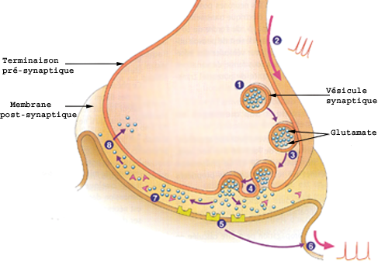
fonctionnement de la synapse
- Neurotransmetteur stocké dans la vésicule synaptique
- PA= depol de canaux voltages dépendants= ↑ Ca⁺⁺ cytosolique
- Fixation des vésicules à la membrane près synaptique
- Fusion= libération du neurotransmetteur dans la fente (that’s what she said)
- Fixation du neurotransmetteur sur Rc mb^{r} post synaptiques
- Cette liaison produit l’ouverture de canaux= PA post synaptique
- Destruction du neurotransmetteur dans la fente (simultané)
- Recapture du neurotransmetteur (simultané) réintégré à une nouvelle vésicule

Application pharmaceutique : modulation de l’activité synaptique :

Déficit de neuromodulatteur :

Solution= ↑ neurotransmetteur :
- Empêcher la recapture
- Inhiber les enz de dégradation
- ↑ synthèse de neurotransmetteur
- Utilisation d’agoniste de neuromodulatteurs :
- Amplifier la libération en stimulant les récepteurs calciques

Exces de neuromodulateur :

Solution : ↓ neurotransmetteur :
- Antagonistes des récepteurs
- ↑ l’activité enzymatique des enz de dégradation
- ↓ la synthèse
- ↑ recapture
- Inhiber l’exocytose des vésicules
- Inhiber les canaux calciques

Dans les deux cas le problème est la spécificité du ttt pour limiter les effets indésirables

Les antidépresseurs :

Mécanismes de la dépression :
- Manque de sérotonine ( 5-HT) et noradrénaline (en général)
- Etiologie exogène (conditions de vie défavorables)
- Etiologie endogène (prédisposition à la dépression)
- TTT ↑ le taux de ces deux mono amines

Les IMAO : Inhibiteurs de Monoamine-oxydase :
- Premiers développés
- La mono amine oxydase est une enz de la fente synaptique qui dégrade les mono amines (sérotonine et noradrénaline)
- Donc les IMAO ↑ la qtt de mono amines dans la fente synaptique
- Plusieurs classes d’IMAO :

Irréversible :
Inhibiteurs « suicide »
Effets persistaient même après l’arrêt du TTT
Non spécifiques
Effets indésirable : effet fromage= ↑↑ TA
Interaction médicamenteuse ++

Réversibles
Spécifiques soit de la MAO A ou de la MAO B (IMAO A et B)
A= antidépresseurs
B= protection des processus neurodégéneratifs
Plus d’effet fromage

Les Tricycliques :
- Inhibiteurs de la recapture de noradrénaline et sérotonine
- Très peu spécifiques : effet antagoniste sur Rc M, H1, α1
- Donc effets indésirables ++ (hypotension bouche sèche vertiges…)
- CI : pb de prostate (antiM=↑rétention urinaire) glaucome,
- Bloquent les canaux sodiques : graves pb cardiaques si surdosage

ISRS : Inhibiteurs du système de recapture de la serotonine
- P. ex prozac
- Pas d’effets antagonistes
- Les antis dépresseurs les plus rependus
- Problème d’interaction pharmacodynamiques et cinétique

Syndrome sérotoninergique :
Due à une hyperstimulation des Rc sérotoninergiques
Peut aboutir au coma par encéphalopathie
3 signes : ↑ transit, tremblements, confusion
Due à une interaction médicamenteuse :
p.ex ISRS ne suffisent plus on ajoute ISRS+ tricycliques
ISRS + certain antalgiques qui sont aussi ISRS (tramadol)
ISRS+ inhibiteur CytP450

IRNS : Inhibiteurs de la Recapture de NorA Selectifs :
- Bloquent la recapture de NorA
- Jouent très peu sur la sérotonine
- Petit effet antagoniste M, H1, α (moins que tricyclines)
- Marge thérapeutique moins bonne que les ISRS
- Développés car il semblerait qu’il y ait des dépressions sérotoninergiques et d’autres noradrénergiques

Les migraines :

Définition
- Douleur hémicrâniene pulsatile
- + nausée et photophobie

Etiologie :
- Inflammation des art cérébrales
- Dans le cerveau seul les méninges et les vx possèdent des fibres sensitives

Innervation des vx intracérébraux : 3 contingents :
PΣ (intrinsèque)
Σ (intrinsèque )
Trijumeau : V1 (extrinsèque) (fibres type C)

Mécanisme :
- Activation du V1 d’origine inconnue
- Libération de CGRP par le V1
- Liaison CGRP au Rc du vx
- = vasodilatation inflammation

Traitement :
- Vasoconstriction, anti inflammatoires
- La sérotonine est aussi un puissant vasoconstricteur
- Sérotonine IV : stoppe la migraine mais effets secondaires ++
- Au niveau cérébral dominent 2 types de récepteurs à la sérotonine :
1B sur la paroi art : vasoconstricteur puissant
1D sur le neurone : inhibe la sécrétion de CGRP
- Les Rc type 1B faiblement présent au niveau coronaire, donc pas de pb d’ischémie coronaire

Molécules :
- Triptan 1B (CI : ATCD AVC)
- Développement d’antagoniste CGRP (serait anti inflammatoire et non vasoconstricteur)

